**Витримерные материалы на основе сополимеров глицидилметакрилата  
 и 2,3,4,5,6-пентафторстирола**

***Хлопов С.А., Ильин М.М., Ханин Д.А., Афанасьев Е.С., Локшин Б.В., Барабанова А.И.***

*Аспирант, 2 год обучения*

*Институт элементоорганических соединений им. А.Н. Несмеянова, Москва, Россия*

*E-mail:* [*kh.hs@yandex.ru*](mailto:kh.hs@yandex.ru)

В условиях сложившейся эпидемиологической обстановки создание покрытий, способных предотвращать адгезию вирусов и бактерий и сохранять свою функциональность на протяжении длительного времени, становится особенно важным. Одним из наиболее перспективных направлений является применение витримеров – сетчатых материалов с динамической полимерной матрицей, которые обладают способностью к самозаживлению и повторному формованию благодаря реакциям межцепного обмена.

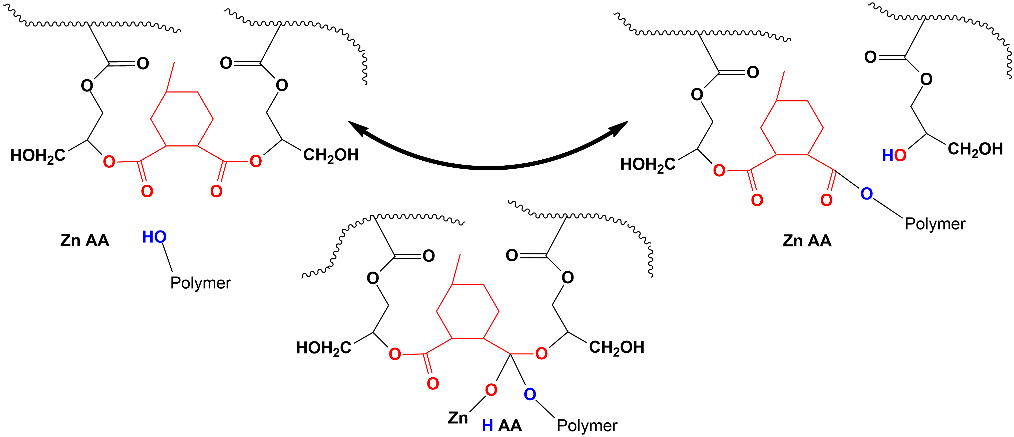В данной работе самоочищающиеся витримерные пленки и тканевые покрытия получены отверждением статистических сополимеров 2,3,4,5,6-пентафторстирола (ПФС) и глицидилметакрилата (ГМА) в присутствии сшивающего агента – гексагидро-4-метилфталевого ангидрида, и катализатора межцепного обмена – ацетилацетоната цинка. Звенья ПФС обеспечивают низкую поверхностную энергию, что придает материалу омнифобные свойства, а звенья ГМА участвуют в сшивке полимерных цепей и процессах переэтерификации в узлах сетки (Схема 1).

Схема 1. Переэтерификация в узлах полимерной сетки

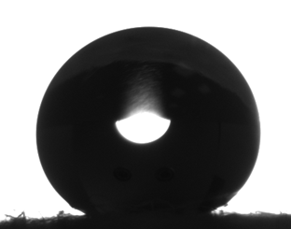Анализ химического состава и морфологии тканевых покрытий показал, что сополимеры равномерно покрывают волокна ткани. Наибольшая концентрация атомов фтора на поверхности (F = 11%) и максимальный контактный угол смачивания водой (*θ*Н2О = 154±4 º) (рис. 1) наблюдался у образца ткани, обработанной сополимером, содержащим 70 мол. % звеньев ПФС. Несмотря на присутствие ГМА-звеньев, величина *θ*Н2О ткани, обработанной сополимером, существенно выше, чем у ткани, пропитанной гомополимером ПФС (*θ*Н2О = 102±2 º).

Рис. 1.Капля воды на прописанной сополимером ткани

Показано, что витримерные пленки на основе сополимеров ПФС и ГМА при комнатной температуре проявляют свойства, характерные для реактопластов, однако, при нагревании выше температуры стеклования способны изменять свою топологическую структуру. Исследования прочности сварных соединений на разрыв показали, что разрушение происходит за пределами зоны сварки и зависит от состава сополимера, температуры нагрева и длительности термообработки.